EDAD ANTIGUA. HISPANIA ROMANA Y VISIGODA. EL ESCLAVISMO Y LA CRISIS DEL SISTEMA ESCLAVISTA. PRIMEROS MOMENTOS DEL FEUDALISMO.

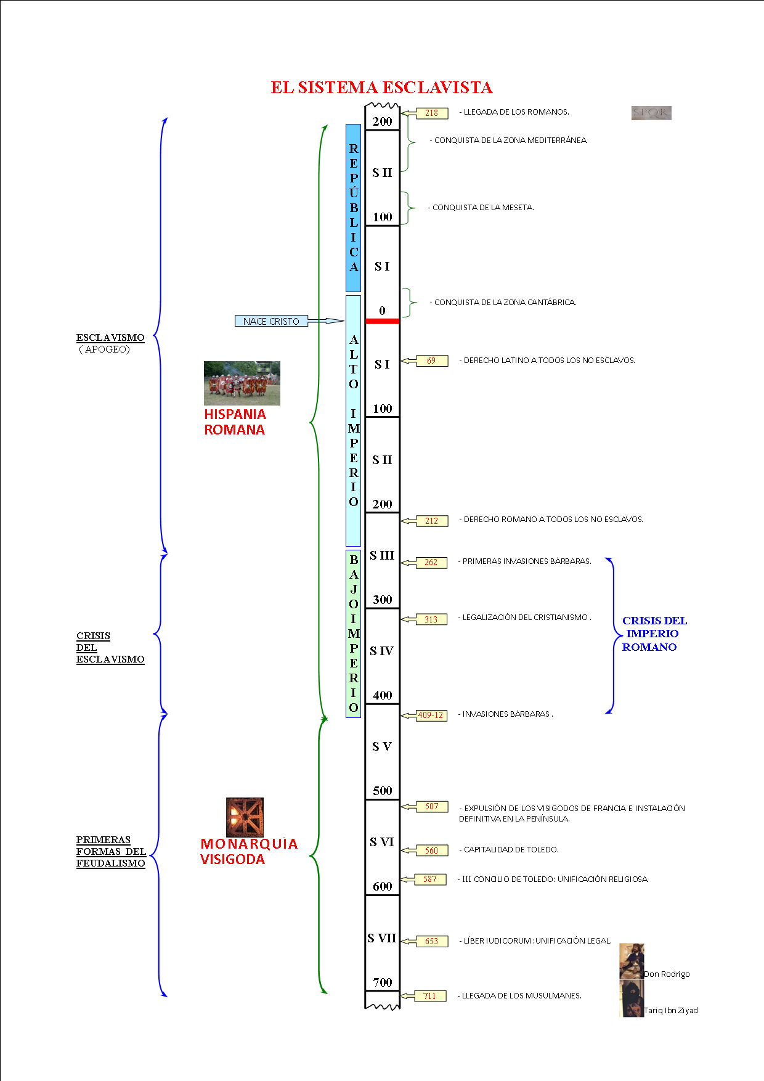

La conquista de la Península Ibérica (Hispania para los romanos) por parte de Roma es un proceso largo (218 a.C.-19 a.C.), pero con amplios periodos de inactividad militar, que abarca los dos últimos siglos de la República. Conforme avanza el proceso conquistador, y sobre todo al finalizar éste, los pueblos indígenas irán asimilando en mayor o menor medida la romanización.
La romanización es el conjunto de valores económicos, sociales, políticos, administrativos, culturales, religiosos, etc. que desarrollan los romanos entre los pueblos indígenas de las zonas que conquistan. Gran parte de estos valores culturales son los del helenismo, que los propios romanos adquirieron a su vez cuando conquistaron los territorios del Mediterráneo oriental (éstos tenían un mayor nivel de desarrollo debido a la existencia de importantes civilizaciones anteriores: Grecia, Fenicia, Persia, Egipto..)
Una de las principales manifestaciones de la romanización es la implantación del sistema socioeconómico esclavista. Su principal característica es que existe una gran polarización social entre una minoría que detenta el poder político y económico (amos) y una mayoría que trabaja para ellos en condiciones de gran explotación y total ausencia de libertad personal (esclavos); entre ambas clases sociales existe un sector intermedio compuesto por pequeños propietarios libres, pero que padecen un proceso de constante empobrecimiento porque no pueden competir con el trabajo esclavista. El sistema esclavista contiene en su seno una gran contradicción: el peso de la mayor parte de la actividad económica descansa en el trabajo del esclavo, un agente social que no tienen ningún aliciente en producir puesto que trabaja a la fuerza y sin recibir nada a cambio por parte del amo (solamente lo justo para seguir trabajando mientras le queden fuerzas, igualmente que un animal de trabajo), mientras que se arruinan los pequeños propietarios. Dada la baja productividad del trabajo de los esclavos, para que el sistema funcione hace falta una cantidad cada vez mayor de ellos. Por eso Roma necesita llevar a cabo un proceso cada vez más amplio de conquista de territorios: muchos de los indígenas, tras ser derrotados, se convierten en la necesaria mano de obra esclava. Sin embargo este proceso de expansión territorial (que en pocos siglos llevó a Roma de ser una pequeña ciudad-estado en el centro de Italia a convertirse en un gran imperio) no podía ser ilimitado: en el SII d. C. se realizaron las últimas conquistas y las fronteras imperiales se estabilizaron definitivamente. En el SIII d. C. la capacidad productiva de los esclavos ya no es suficiente para mantener la economía del imperio y comenzará un largo proceso de crisis económica, social y política, la llamada decadencia del imperio romano, que culminará con las invasiones bárbaras de comienzos del SV d. C. Así pues, cuando el sistema esclavista llega al límite de sus posibilidades es cuando entra en crisis el imperio romano, y ambos sucumben simultáneamente.
La primera fase del periodo imperial, el llamado Alto Imperio (SI d.C, SII d. C. y parte del SIII d. C.) es un periodo de estabilidad política en el ámbito interno (la “pax romana”) y el sistema socioeconómico esclavista funciona sin grandes dificultades. En lo que respecta a Hispania, la romanización será más intensa entre las poblaciones indígenas del valle del Guadalquivir y de la costa del Mediterráneo y menor entre las de la zona cantábrica (ej: los vascos son el único pueblo que conservaría su lengua prerromana), pero en general, después de varias generaciones, ya hay que hablar de la existencia de hispano romanos con unos niveles de romanización semejantes a los de cualquier otra zona del imperio y que se caracterizan por:
. Economía perfectamente integrada dentro en el ámbito del imperio romano: agricultura latifundista (cereales, aceite, vino), explotación minera (oro, plata, plomo, cobre), importante red comunicaciones mediante numerosas calzadas (Vía Augusta, Vía de la Plata, etc) y puertos (Tarragona, Cartagena, Cádiz), gran actividad comercial con todos los territorios del Imperio (facilitada por un la existencia de un sistema monetario común y cuya base era el denario de plata).
. Significativa importancia de las ciudades como centros económicos, administrativos y difusores de la romanización (León, Mérida, Sevilla, Córdoba, Zaragoza, Valencia..).
. Sistema social típicamente esclavista compuesto por una oligarquía formada por grandes propietarios de tierras, comerciantes, financieros: son dueños de la mayor parte de los esclavos, tienen el poder municipal (decuriones); una plebe urbana y rural: son ciudadanos libres, algunos de ellos tienen sus propios medios de vida (artesanos, pequeños propietarios de tierras) pero también hay amplias masas de personas empobrecidas que sobreviven como clientes de los más ricos; los esclavos: trabajan en los latifundios, las minas, los talleres artesanales y en el servicio doméstico (algunos de estos pueden ser liberados por sus amos y entonces se convierten en libertos), proceden de las guerras de conquista y de haber nacido de padres esclavos.
. Sistema de administración del territorio basado en la provincia (durante la República solo hay dos provincias: Hispania Citerior e Hispania Ulterior, pero Augusto, a comienzos del periodo imperial, establece tres: Tarraconense, Bética y Lusitania) que a su vez estaría subdividida en unidades administrativas inferiores (conventos y diócesis); una progresiva incorporación al sistema jurídico romano hasta culminar en la obtención del derecho romano (212 d.C.)
. Aceptación de los diversos valores culturales romanos: arte (muy manifiesto en la arquitectura de las ciudades: monumentos, edificios públicos, acueductos, puentes..), religión (mitología romana, culto al emperador, difusión de religiones orientales), lengua ( el latín termina sustituyendo a las lenguas indígenas prerromanas), etc.
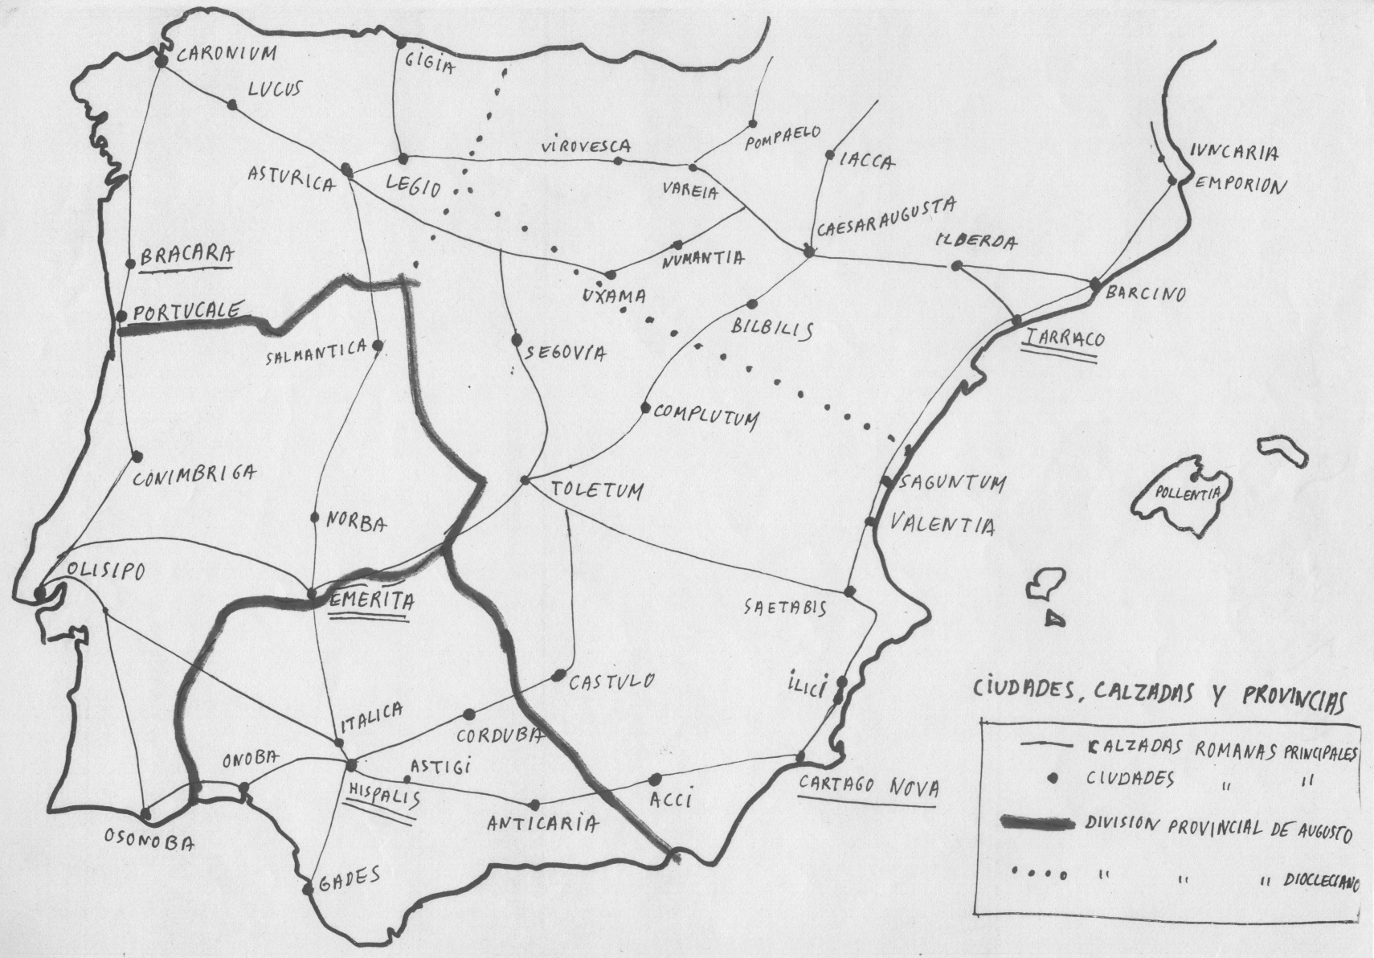

Pero a partir de mitad del SIII d. C. comienza la crisis y decadencia antes indicada, que se extenderá a lo largo del llamado Bajo Imperio y culminaría con las invasiones bárbaras de comienzos del S V d.C. Esta crisis tiene su origen en que el esclavismo agota su capacidad productiva y esto conduce a una serie de cambios muy relacionados entre sí:
. Crisis económica: la producción disminuye, se rompe la unidad comercial del Imperio, se devalúa la moneda, se llega a practica comerciales basadas en el trueque, se tiende a una economía basada cada vez más en el autoconsumo.
. Decadencia de las ciudades, ruralización de la vida económica y social: las ciudades se despueblan puesto que la oligarquía las abandona para refugiarse en sus grandes latifundios (villas), donde se sienten más segura y así se escapa con mayor eficacia de los recaudadores de impuestos. Estas villas tenderán a ser cada vez más autosuficientes en todos los aspectos.
. Se producen importantes transformaciones sociales, pues se comienza a sustituir el sistema de producción de tipo esclavista por otro que sería el precursor del feudalismo: el colonato: los terratenientes entregan la tierra de sus villas a colonos que, independientemente de que su condición jurídica sea la de libres o esclavos, se comprometen a explotarla y entregarle al amo una parte de la producción, pero a cambio tendrán un incentivo para producir: se quedan para ellos la otra parte. La condición de colono con el tiempo será hereditaria y sin posibilidad de abandonar la tierra (así pues el colono será el precurso del futuro vasallo o siervo del sistema feudal).
. Crisis política y militar: Desaparece la “pax romana” ya que es frecuente el enfrentamiento entre los principales dirigentes del ejército para alcanzar el poder imperial. Esto conduce a un aumento de la inestabilidad interna y a una creciente incapacidad de defender las fronteras del Imperio frente a la amenaza de los bárbaros (ya en el SIII d. C. se produce una importante invasión de germanos que afectó considerablemente los territorios de Galia e Hispania).
Algunos emperadores intentan, sin conseguirlo, detener esta situación de progresiva crisis: Diocleciano reorganiza la administración del Imperio creando nuevas provincias; intenta impedir la decadencia de las ciudades obligando a los principales ciudadanos a residir en ellas y a que los principales oficios y cargos administrativos sean hereditarios; con el fin de estimular la actividad económica fija por decreto precios y salarios; y para impedir los enfrenamientos en el seno del ejército establece el sistema de la tetrarquía (en lo sucesivo el poder imperial debería estar detentado por dos emperadores simultáneamente y ambos, en vida, deberían designar a sus respectivos sucesores). Constantino establece en el año 313 que el cristianismo (una religión procedente de Oriente como tantas otras) podría ser practicada libremente en lo sucesivo (durante los siglos anteriores había sufrido diversas persecuciones debido a que negaba el culto al emperador). A partir de este momento la Iglesia cristiana se alía con el poder imperial y se transforma en una institución cada vez más poderosa, influyente y rica (la única que permanece fuerte y sólida en un momento de decadencia generalizada) a cambio de predicar que el poder del emperador de turno es legítimo porque procede de Dios. Finalmente Teodosio establece el cristianismo como única religión oficial del Imperio, y divide a éste (395 d. C), para su mejor gobernabilidad, en dos mitades: el Imperio de Oriente (capital Constantinopla) y el Imperio de Oriente (capital Roma) colocando como emperadores de cada una de ellas a sus hijos Arcadio y Honorio respectivamente.
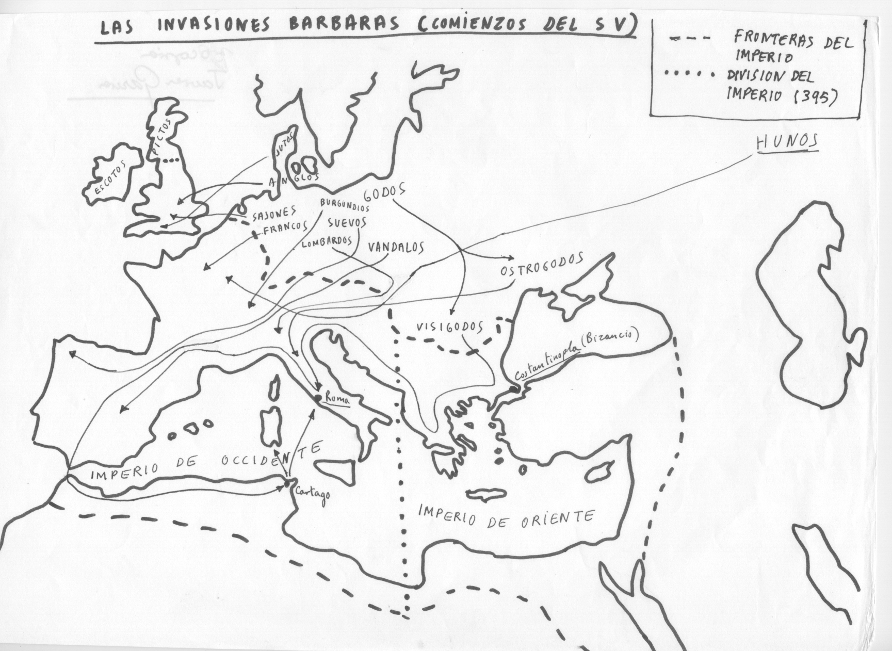
A comienzos del SV (409-411) se producen las invasiones de los pueblos bárbaros: los distintos pueblos germanos (suevos, anglos, lombardos, francos, sajones, ostrogodos, visigodos, burgundios..) que estaban establecidos al otro lado de la frontera del Rhin y el Danubio, empujados desde atrás por la presencia de los Hunos (procedentes del centro de Asia), penetran en el Imperio de Occidente buscando territorios donde establecerse. El resultado de todo esto será la desaparición del Imperio Romano de Occidente (el último emperador es depuesto el 476) y el surgimiento, en su lugar de distintos reinos de origen germánico. (A partir de ahora el Imperio Romano de Oriente será denominado históricamente como Imperio Bizantino y sobrevivirá hasta 1.453, año de la conquista de su capital, Constantinopla, por los turcos).

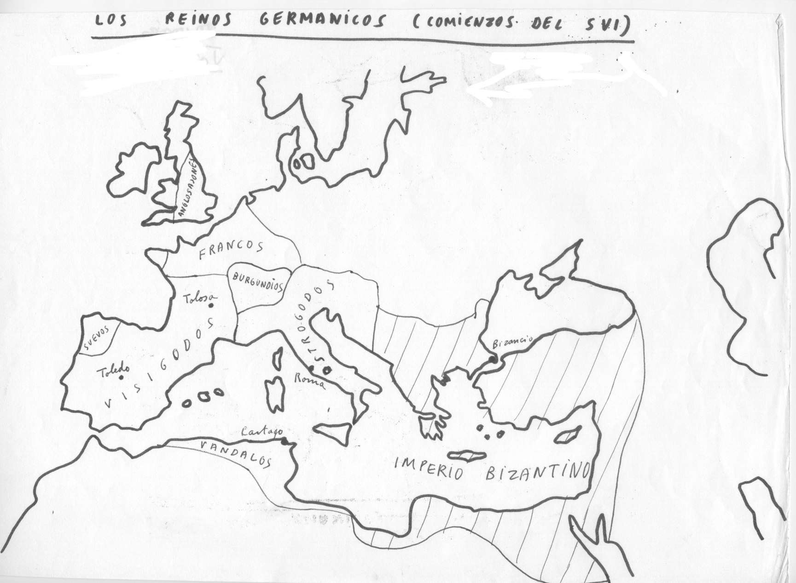
En Hispania serán los visigodos los que crearán un estado que perdurará hasta comienzos del SVIII (711: invasión musulmana). Este era el pueblo bárbaro más romanizado, y había establecido ya en el SIV un pacto con el Imperio Romano (foedus) por el que a cambio de tierras actuaría defendiendo las fronteras del imperio contra los demás pueblos bárbaros. Sin embargo en el SV no pueden impedir las invasiones: a Hispania llegan los vándalos, alanos (pasan de largo hacia el N. de África), y los suevos, que establecerán un reino propio en el NO de la península. Cuando se desploma la autoridad imperial definitivamente, los visigodos terminan estableciéndose en la Galia (Francia), fijan su capital en Toulouse, y desde allí controlan a distancia los territorios de Hispania. A comienzos del SVI (507) los francos los expulsan de la Galia y es entonces cuando emigran en masa a Hispania, fijan su capital en Toledo y crearán una monarquía cuyo objetivo durante los siglos siguientes es dominar de modo efectivo todos los territorios de la Península Ibérica: consiguen acabar con el reino suevo, rechazan las pretensiones de los emperadores bizantinos de dominar los territorios de la costa del Mediterráneo, e intentan constantemente imponer su autoridad a los pueblos menos romanizados del N. (los vascones).
Los visigodos (aproximadamente 200.000) se instalaron predominantemente en la Meseta y desde el primer momento se ponen de manifiesto las importantes diferencias que les separan de los hispano romanos (4.000.000): económicas (acaparan gran parte de las tierras), sociales (actúan como una casta militar dominante que monopoliza todo el poder), religiosas (los visigodos son cristianos arrianos y los hispano romanos son cristianos católicos), jurídicas (derecho germánico frente al derecho romano), culturales (los hispano romanos tienen un mayor desarrollo) etc. Sin embargo, con el tiempo, se producirá un proceso lento de integración entre ambas comunidades cuyos hitos principales son la unificación religiosa (el rey Recaredo en el 587, tercer concilio de Toledo, se convierte al catolicismo, y con él todos los visigodos) y la jurídica (en el año 653 el rey Recesvinto edita el “liber iudicorum”, que es una unificación del derecho germánico y el romano). Así pues, al final de este periodo se podría hablar ya de una comunidad única de hispano visigodos.
En el aspecto económico los siglos de la monarquía visigoda se caracterizan por una continuación de la situación de decadencia que caracterizaba al Bajo Imperio Romano: ruralización, decadencia de las ciudades, escasez del comercio, autoconsumo, poca circulación de las moneda, etc. Pero los cambios más significativos tienen lugar en el ámbito social y político: ya se podría hablar de le existencia de un incipiente feudalismo: el poder político y económico está en mano de los grandes terratenientes (la mayor parte de ellos son la nobleza de origen visigodo, pero también participan de él los de origen hispano romano, y la Iglesia católica, que además tiene el monopolio de la cultura); los reyes visigodos proceden de la nobleza y los consagra la Iglesia (rex dei gratia): es una monarquía de carácter electivo, no hereditaria, por lo que son frecuente los enfrentamientos entre las facciones nobiliarias rivales, y ello supone que poder real sea muy escaso (a lo largo de estos tres siglos se suceden 33 reyes en el trono y muchos de ellos son apartados de él violentamente por las facciones nobiliarias rivales). Apenas existe un sector social que se dedique a actividades urbanas tales como el comercio, la manufactura (sin embargo aquí comienza a detectarse la existencia de la minoría, muy discriminada jurídicamente, de los judíos). La mayor parte de la población son campesinos que trabajan para los terratenientes (bien sean éstos la nobleza visigoda, los de origen hispano romano o la poderosa Iglesia) en unas condiciones de servidumbre más evolucionadas hacia el feudalismo que las que tenían los colonos del Bajo Imperio: el siervo, a cambio de establecerse en las tierras del noble, se compromete a servirle con fidelidad y a pagarle una renta previamente establecida entre ambos.
Todo esto explica que la monarquía visigoda no tenga la fuerza suficiente para hacer frente a la amenaza de los musulmanes que surge a comienzos del SVIII: la nobleza está dividida, y los judíos y el campesinado no tienen motivos para enfrentarse a ellos (incluso consideran que su situación podría mejorar bajo su dominio). En el año 711 los musulmanes, tras conquistar el N. de África penetran en la Península Ibérica (con el apoyo de la facción de la nobleza visigoda enemiga del último rey visigodo: Rodrigo) y en menos de 2 años terminan de conquistarla. De este modo quedará incorporada al califato de Damasco bajo el nombre de Al Andalus.

DOCUMENTOS HISTÓRICOS

1. La explotación económica de Hispania por Roma

En ninguna parte del mundo se ha encontrado hasta hoy ni oro, ni plata, ni cobre ni hierro como aquí (La Turdetania) en tal cantidad y calidad. El oro se obtiene por medio de minas y también por lavado. Los ríos y los torrentes traen la arena aurífera.....Hoy los lavados de oro son más frecuentes que las minas.... Algunas de las minas de cobre se llaman "minas de oro” por lo que se ve que antes se había extraído de ellas oro... Resulta de mucho provecho la minería turdetana obteniéndose del mineral de las minas de cobre una cuarta parte de cobre puro y ganando algunos dueños de minas en tres días un talento euboico.
Polibio, al mencionar las minas de plata de Cartago Nova, dice que son muy grandes y que distan de la ciudad unos 20 estadios (4 Km.) y ocupan una superficie de 400 (unos 72 Km2.), que en ellas trabajan 40.000 obreros y que reportaban, diariamente 25.000 dracmas (más de 10O Kg.).

ESTRABÓN, III, 2, 9.

2. La crisis del S III

El mundo, envejecido, ya no conserva su antiguo vigor. El invierno no tiene suficiente lluvia para alimentar las simientes ni el verano bastante sol para alimentar las cosechas. Las montañas, agotadas, dan menos mármol, las minas menos plata y menos oro. Faltan cultivadores en los campos, marinos en la mar, soldados en los campamentos. No hay justicia en los Juicios, competencia en los oficios, disciplina en las costumbres. La epidemia diezma al género humano. Se aproxima el juicio final.

S. CIPRIANO (Mediado SIII).

3. Medidas de Diocleciano para mantener el nivel productivo

Nos, ordenamos que los hijos menores de los panaderos sean eximidos del deber de cocer d pan hasta el vigésimo aniversario de su nacimiento. Sin embargo, en función de ellos deben incorporarse nuevos panaderos a cargo de todo el gremio. Al cumplir los 20 años los hijos de los panaderos están obligados a ocupar el puesto de sus padres. Con todo, aquellos que les sustituyeren seguirán siendo panaderos. El colono no puede marcharse a su antojo a donde le plazca. Está ligado al propietario de la tierra, el cual goza de plenos poderes para obligar a regresar al fugitivo. El Emperador recuerda a todos sus súbditos que, por eterno derecho, los colonos no pueden abandonar las tierras que les fueron asignadas para trabajarlas.

DIOCLECIAN0 (284-305)

4. Teodosio decreta al cristianismo como religión oficial del Imperio Romano

El emperador Teodosio dispone: Todos mis súbditos deberán seguir la religión que el apóstol Pedro predicó a los romanos y que, perpetuada hasta nuestros días, es la que siguen también el papa Dámaso y Pedro, obispo de Alejandría, varón de insigne santidad. En consecuencia, según las enseñanzas de los apóstoles y las contenidas en el Evangelio, habremos de creer en la Trinidad del Padre, Hijo y Espíritu Santo, un solo Dios y tres personas con un mismo poder y majestad.
Ordenamos, asimismo, que, de acuerdo con esta ley, todas las gentes abracen el nombre de cristianos y católicos, y los dementes e insensatos que sostienen la herejía y cuyas asambleas no pueden recibir el nombre de iglesias, sean castigados primero por la justicia divina y después por la pena aneja al incumplimiento de nuestro mandato, que, a su vez, proviene de la voluntad de Dios.

Edicto de Tesalónica (año 380)

5. Las invasiones bárbaras vistas por el obispo Hidacio

Los bárbaros lo llevan todo a sangre y fuego; la peste, por su parte no hizo menos estragos. A las rapiñas cometidas por los bárbaros y a los estragos de la peste hay que añadir las tiránicas exacciones de los agentes del fisco, que junto con la insaciable sed de botín de la soldadesca, dejaron exhaustos a los pueblos. El hambre llegó a tal extremo que se vio a los hombres alimentarse con carne humana, sirviendo a las mismas madres de alimento el cuerpo de sus hijos, muertos y preparados por ellas. Las fieras, acostumbradas a cebarse en los cadáveres amontonados por el hambre, la guerra y las enfermedades, que hacían estragos aún entre los hombres más vigorosos, iban acabando con el género humano. Así estas cuatro plagas la guerra, el hambre, las fieras y la peste, desatadas por doquiera vinieron a cumplir las predicciones de los profetas del Señor.

HIDACIO: Crónica, 42, 46-49.

-----------------------------------------------------------------------------------

6. La elección del rey visigodo

La proclamación del rey se hacía por elección (...) sin que pudiesen ser elegidos los procedentes de origen servil, los que hubieran recibido el hábito monacal o la tonsura (...). Aunque los reyes tendieron a transformar la monarquía electiva en hereditaria (...) no lo consiguieron totalmente. El VIII Concilio de Toledo estableció que la elección se realizase en Toledo o en el lugar en que había muerto el rey anterior, por los nobles del Aula Regia y por los obispos, con el posterior consentimiento del pueblo. Una vez elegido, era elevado sobre el escudo y llevado en triunfo por los guerreros.

Annales du Midi, LXV.

7. Castigo a los usurpadores del trono

Cualquiera de nosotros que violare con cualquier conjura o manejo el juramento que hizo a favor de la prosperidad de la patria y el pueblo de los godos y de la conservación de la vida de los reyes, o usurpase con atrevimiento tiránico el trono del reino, sea anatema en la presencia de Dios padre y de los ángeles y arrójesele de la Iglesia católica y sean tenidos él y sus compañeros de impiedad como extraños a cualquier reunión de los cristianos.

Fragmento de Acta del IV Concilio de Toledo

8. Leyes contra los judíos (año 681)

Que los judíos, sus hijos o sus siervos no se sustraigan a la gracia del bautismo. Que los judíos no celebren la Pascua según su rito, ni practiquen la circuncisión, ni traten de apartar a ningún cristiano de la fe de Cristo. Que los judíos no osen celebrar su sabbath ni otras festividades de su religión. Que los judíos no lean los libros que la fe cristiana repudia. Que cualquier judío, que, de otras tierras, llegue a nuestro reino, se presente al obispo o al sacerdote del lugar, que le indicará lo que debe hacer.

Liber Iudicorum (adiciones de Ervigio)

9. Contrato de encomienda

Mi señor X.X., como de día en día yo pasara necesidad y corriera de aquí para allá para procurarme el sustento, sin conseguirlo, finalmente recurrí a vuestra piedad sugiriendo que mandárais darme en precario tierras para cultivar en vuestro lugar, llamado X. Vuestra señoría dio efecto a mi petición y me dio tierras en dicho lugar, a "tantos" modios, por lo cual prometo no causaros en tiempo alguno contrariedades o perjuicios, sino estar siempre presto a serviros y defenderos. Prometo igualmente entregaros anualmente los diezmos según la costumbre de los colonos (...)

